**Géis e hidrogéis fotoativos contribuem para minimizar a geração de resíduos na produção leiteira**

Ranulfo Combuca da Silva Junior (Químico – Nupélia/UEM e Doutorando PQU/UEM), Katieli Soares dos Santos Campanholi (Doutoranda PQU/UEM); Wilker Caetano (Professor PQU/UEM); Magali Soares dos Santos Pozza (Professora PPZ/UEM).

Tratamentos alternativos, além de boas práticas de higiene e limpeza em sistemas de produção animal podem contribuir para redução do uso de antibióticos e antiparasitários que causam danos à saúde humana e contaminação ambiental. Pesquisas estão sendo direcionadas para o desenvolvimento de géis e hidrogéis fotoativos à base de Safranina-O, Extrato de Clorofilas (extraída de espinafre) e Curcumina (extraída de açafrão) visando prevenção e tratamento de mastite.

A mastite é a inflamação na glândula mamária de animais lactantes provocada principalmente pela ação de microrganismos classificados como patogênicos. Esta doença inflamatória e infecciosa demanda um expressivo monitoramento, visto que esta enfermidade causa diminuição na produção, queda na qualidade do leite (alterações na composição físico química), encarecimento da produção (gastos com medicamentos e tratamento) e a necessidade de reposição dos animais (descarte prematuro de vacas). Quadros de mastite são diagnosticados por mudanças nas características físicas do leite (presença de pus e grumos) e sua constituição é alterada pela diminuição do valor percentual de lactose, sólidos totais, gordura e caseína.

Para prevenção da incidência de mastite os sistemas de produção utilizam inúmeros produtos que são aplicados na desinfecção dos tetos (região do úbere do animal) variando entre eles, preço, composição ou hábito de uso. Destaca-se produtos à base de de iodo, clorexidina e hipoclorito de sódio. Para tratamento de mastite é comum aplicação de antibióticos que geram resíduos no leite e no ambiente.

Neste contexo corantes naturais fotossensibilizadores (ativados com luz específica) aplicados na inativação de microorganismos foram utilizados para diminuir o uso de antibióticos na produção leiteira. Géis e hidrogéis termorresponsivos constituídos por matrizes poliméricas biocompatívies vem sendo desenvolvidos e compostos naturais podem ser inseridos nesse tipo de formulação para tratamento de mastite visto que comportam-se como um líquido viscoso à 25 °C e formam géis termorresponsivos à 37 °C.

Os géis e hidrogéis fotoativos contendo os compostos naturais são processados de maneira específica para aplicação tópica no teto de animais, garantindo a prevenção ou tratamento de quadros de mastite subclínica e/ou clínica. O hidrogel mantêm-se líquido a baixas temperaturas e geleifica na temperatura corporal do animal, o que garante uma maior permeação e liberação do princípio ativo no local de aplicação. Para que o hidrogel contendo os compostos naturais tenha ação bactericida é necessário a iluminação específica com luz de comprimento de onda adequado para cada composto fotossensivel (Figura 1). A iluminação com fontes de LED têm sido empregadas por apresentarem baixo custo e uma maior disponibilidade no mercado.

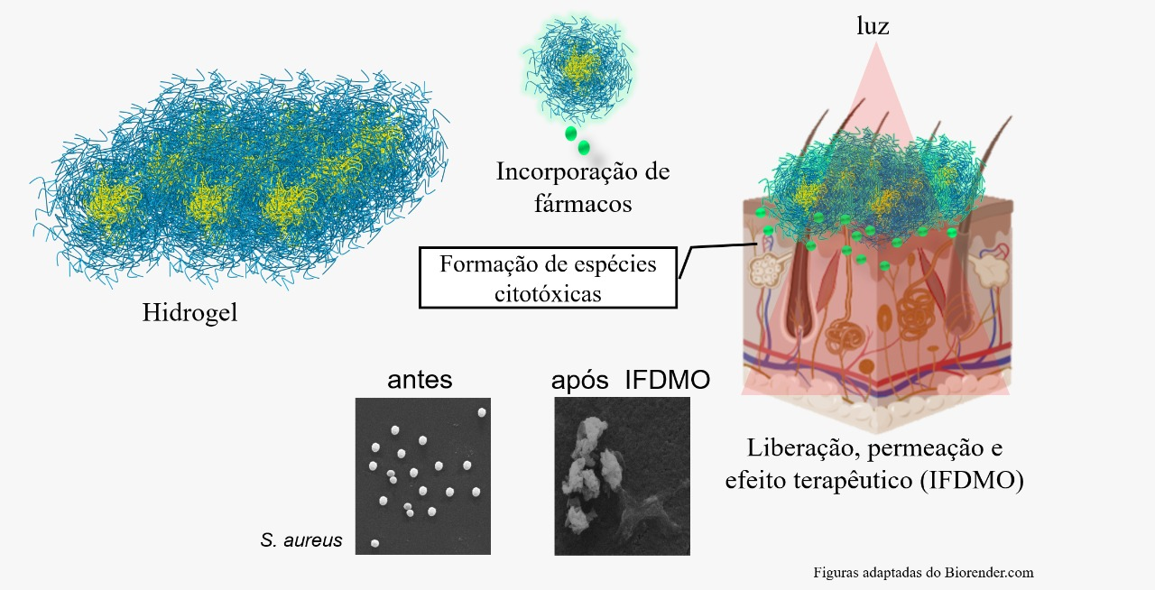

Figura 1: Configuração do hidrogel.

Estes formulados inertes e biocompatíveis podem substituir os tratamentos usuais tendo a mesma eficiência no rompimenro da membrana de bactérias e com a vantagem de não causar problemas de resíduos no leite produzido, danos ao ordenhador ou resíduos ao meio ambiente.

Experimentos tem sido conduzidos na Fazenda Experimental de Iguatemi (FEI), do Departamento de Zootecnia, pertencente a Universidade Estadual de Maringá/UEM (Figura 1).

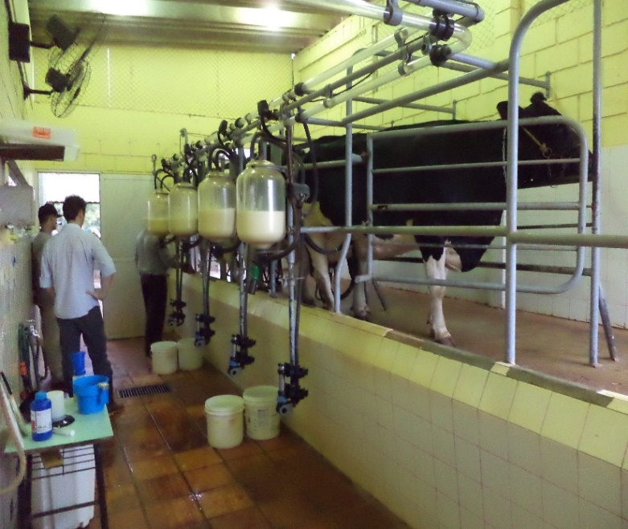 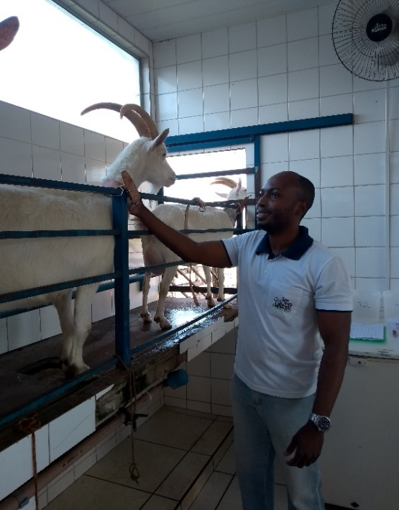

Figura 1: Linha de odenha do setor de bovinocultura e caprinocultura leiteira da FEI/UEM. Imagem: Ranulfo Combuca da Silva Junior.

A novidade deste tipo de aplicação consiste nos estudos *in vitro* e *in vivo* da Inativação Fotodinâmica de Microorganismos (IFDMO), modalidade terapeutica em que a presença de um composto fotossensibilzador, luz de comprimento de onda específico e oxigênio molecular geram espécies citotóxicas que tem ação bactericida e bacteriostática. Esta técnica vem sendo aplicada utilizando Safranina-O, Curcumina e Extrato de Clorofilas com a finalidade de prevenção e tratamento de mastite em vacas e cabras leiteiras (Figura 2).

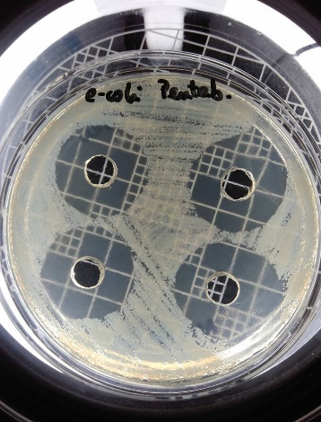 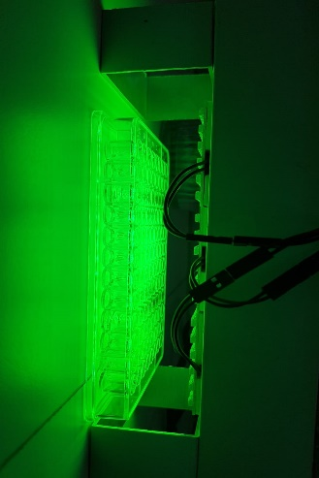 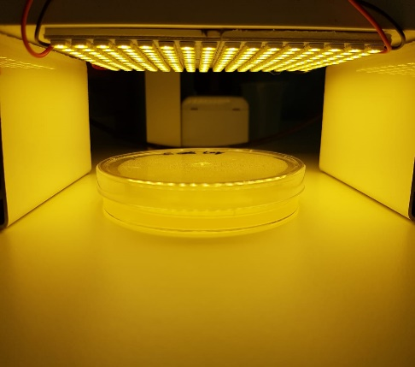

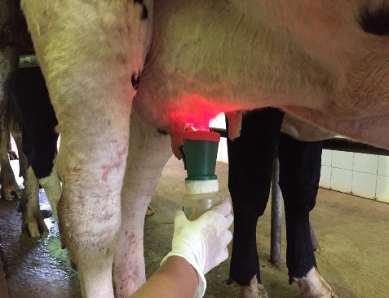 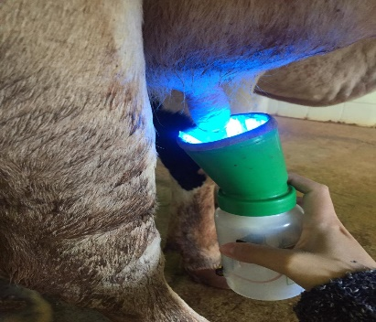 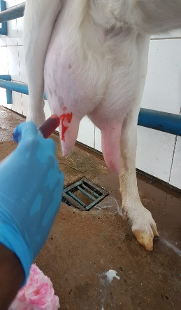 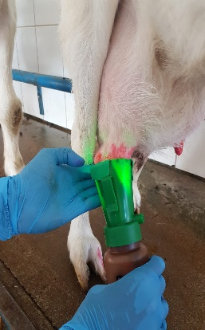

Figura 2: Imagens dos ensaios de fotoinativação *in vitro* e *in vivo* de microorganismos empregando fonte de LED. Imagem: Ranulfo Combuca da Silva Junior.

Os géis e hidrogéis inativaram *in vitro* os prinicpais microorganismos causadores de mastite (*Staphylococcus aureus*, *Escherichia coli*, *Streptococcus agalactiae* e *Corynebacterium bovis*) e contribuiram *in vivo* para diminuição da contagem de células somáticas (presença de leucócitos e macrófagos que são indícios de quadros de mastite subclínica) em animais lactantes. As formulações contribuíram também para manutenção da qualidade do leite produzido visto que suas propriedades físico-químicas não foram alteradas após as aplicações dos géis e hidrogéis. Esta proposta visa beneficiar os produtores de leite, garantindo a saúde do animal e minimizando resíduos na produção leiteira, partindo da utilização de compostos extraídos de vegetais que não geram riscos de contaminação.

Com relação ao campo de aplicação, os géis e hidogéis podem ser empregados na medicina veterinária e na área de produção leiteira atuando na prevenção e tratamento de mastite subclínica e/ou clínica, reduzindo a utilização de antibióticos convencionais, o que contribui para redução do impacto ambiental da produção de leite e evita a contaminação do solo, ar e mananciais de água. Além disso, o material é caracterizado por ser de baixo custo, podendo ser utilizado facilmente em escala industrial.

Resultados da pesquisa estão publicados na revista Dyes and Pigments, v. 167, p. 204–2015 (2019) e no processo de patenteamento sobre o número BR 10 2020 006364 2 junto ao Instituto Nacional de Propriedade Industrial (INPI).